

QUESTIONNAIRE POUR LES AGENTS TRAVAILLANT EN PRÉSENTIEL
Cette enquête est anonyme, et nous nous engageons à ce qu’elle reste strictement CONFIDENTIELLE.
Aucun élément nominatif ne sera divulgué.

Veuillez indiquer votre service dans la liste ci-dessous :

1) Ne pas faire de télétravail est-il un choix pour vous ?

1.1) Si oui, pourquoi ?

1.2) Si non, pour quel motif ne pouvez-vous pas télétravailler ?

2) Y a t’il des personnes en télétravail dans votre service ?

2.1) Combien y a t’il d’agents télétravailleurs dans votre service ?

1/4
3) Y a t’il des tâches dans votre service qui ne sont effectuées que par les agents en présentiel ?

4) Avez-vous rencontré des difficultés techniques ou organisationnelles depuis la mise en place du télétravail ?

5) Comment vivez-vous personnellement la mise en place du télétravail à la DGFIP ?

6) Bien que n’étant pas en télétravail, que pensez-vous du fait d’être équipé d’un ordinateur portable ?

2/4
EQUIPEMENTS DE VOTRE POSTE DE TRAVAIL AU BUREAU

Lors d’un précédent CHS-CT , une action de co-financement de « double écran » avait été votée pour initier la démarche d’achat d’écrans similaires (même marque, même taille,même résolution, même luminosité, etc…..) pour un meilleur confort visuel des collègues.

7) A votre bureau, avez-vous 1 double écran ?

8) A votre bureau, avez-vous des équipements spécifiques sur votre poste de travail ?

ÉQUIPEMENTS A VOTRE DOMICILE

9) En cas de télétravail, pensez-vous avoir, à votre domicile, une installation optimale pour votre confort ?

9.1) Si non, que vous manquerait t’il ?

3/4
Précisions concernant l’affichage et les écrans

L’affichage de plusieurs applications en même temps peut être réalisé de 2 manières différentes :

- Affichage sur double écran tel qu’on le connaît sur les postes au bureau le plus souvent avec des écrans de taille les plus courantes (22’’ dans notre administration dimension de l’image par écran 478 mm x 270 mm).

- Partage d’un seul écran de taille plus grande en 2 zones identiques ou paramétrable.
(Écran 32’’ dimension de l’image 700 mm x 395 mm)

Sous Windows 10, des raccourcis existent pour partager son écran en 2 zones identiques :
- Appuyez simultanément sur les touches du logo Windows + flèche droite pour placer l’application dans la zone droite de l’écran ;
- Appuyez simultanément sur les touches du logo Windows + flèche gauche pour placer l’application dans la zone gauche de l’écran.

10) Précisez votre ordre de préférence pour le télétravail entre les possibilités suivantes :
(inscrire 1 pour la solution préférée à 4 pour la solution la moins intéressante selon vous)
Aucun écran supplémentaire
Vous vous contentez de l’écran du portable
Un écran supplémentaire 22’’
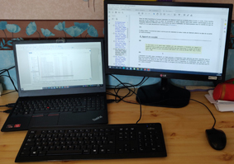
double écran avec l’écran du portable
(photo : installation plus confortable avec un clavier supplémentaire et éloignement de l’écran du portable)
Installation d’un véritable double écran (2 écrans 22’’ : près d’un mètre d’affichage)
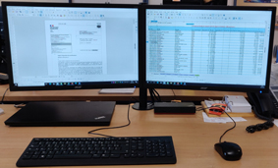
Écrans de même marque, de même taille, de même résolution
L’ordinateur portable ne sert que d’unité centrale comme au bureau ( photo : double écran du bureau)
Partage d’un seul écran de taille plus grande
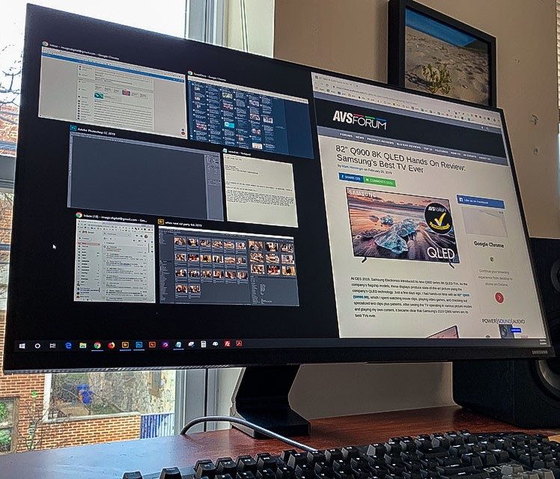
Exemple :Écran 32’’ dimension de l’image 700 mm x 395 mm
L’ordinateur portable ne sert que d’unité centrale comme au bureau

4/4

